Управление образования администрации чеховского муниципального района

Муниципальное бюджетное образовательное учреждение
средняя общеобразовательная школа № 1
с углублённым изучением отдельных предметов

Рассмотрено "Согласовано" "Утверждено"
на заседании МО заместитель директора по УР Директор МБОУ СОШ№1
________ _________ ________ _______________ __________Э.В.Воронова
(фио) (фио)
Протокол №___от "__" ___201 г. Приказ№__от"__"___201 г. "___" ____201 г.

Мастер класс. Тема « Точение авторучек».

Составитель рабочей программы:Тимофеев Александр Борисович

2017 г.

Мастер класс. Тема « Точение авторучек».
Цель: Способствовать развитию интереса слушателей к одному из видов декоративно-прикладного искусства – точение древесины.
Задачи:
1. Познакомить слушателей с поэтапным изготовлением деревянной авторучки.
- Познакомить с разными приёмами точения и обработки на токарных станках.
- Выполнить работу самыми простыми способами.

Точение авторучек, а в более широком плане – письменных принадлежностей, куда входят ручки и карандаши.
Поскольку в русскоязычном Интернете вряд ли можно найти информацию о том, как можно имея простой токарный станок изготавливать различные точеные изделия. Остановимся на таком изделии, которое необходимо в повседневной жизни, а именно шариковой ручке, но не простой, а сделанной из дерева.
Итак, что нужно для изготовления деревянных авторучек ручек.
1. Токарный станок (можно самый примитивный). Будем надеяться, что он у вас уже есть.
Подойдет практически любой, главное, чтобы в шпинделе был внутренний конус Морзе № 1 или 2, или, в крайнем случае, чтобы можно было установить трехкулачковый токарный или сверлильный патрон (хотя этот вариант гораздо хуже), а в задней бабке – вращающийся центр с углом 60 градусов. Есть, правда, одно но: точение таких небольших объектов, как авторучки, предъявляет серьезные требования в части биения переднего и заднего центров, а также к их соосности. Незаметная неоосность может стать очень заметной на готовых изделиях.
2. Стандартные токарные резцы: косяк (skew) и полукруглый (roughing или spindle gouge), иногда еще отрезной (parting tool).
Многие производители предлагают уменьшенные («микро») версии своих инструментов, специально предназначенные для точения мелких деталей. Смысла особого в них нет, подойдут обычные резцы, ну, естественно, не стоит использовать самые крупные.
3. Оправка для точения ручек. Теоретически можно точить ручки в центрах, практически проще купить специальную оправку.
Выглядит она вот так:
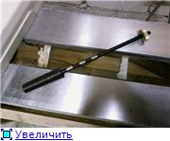
На фото самая распространенная оправка с конусом Морзе. Бывают также оправки с резьбой, накручивающиеся на шпиндель, а также версии «безо всего» (голый стержень), предназначенные для установки в сверлильный патрон.
Представляет собой металлический стержень диметром 1/4“ (6,35 мм). Одним концом оправка устанавливается на шпиндель, а другой конец поджимается вращающимся центром (для этого в нем имеется коническая лунка). Заготовки с предварительно просверленным отверстием надеваются на стержень через разделительные трубки (они видны на фото) и зажимаются на нем гайкой.
4. Специальная фреза для торцевания заготовок.
Она нужна для того, чтобы сделать торцы заготовок перпендикулярными осевому отверстию. Без фрезы это сделать очень сложно (я лично не знаю, как), поэтому ее также нужно рассматривать как необходимый аксессуар. Рассчитан такой инструмент на работу с обычной электродрелью или шуруповертом. Для экономии можно использовать не всю фрезу, а только сменную головку, которую насадить на обычное сверло нужного диаметра (я использую сверло диаметром 6,5 мм).
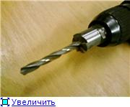
5. Прямое (имеется в виду не гнутое) и острое сверло диаметром 7 мм.
По дереву (лучше) или по металлу (хуже, но тоже сгодится).
6. Набор для изготовления ручки.
Сгодиться любые детали от сломанных авторучек ли карандашей.
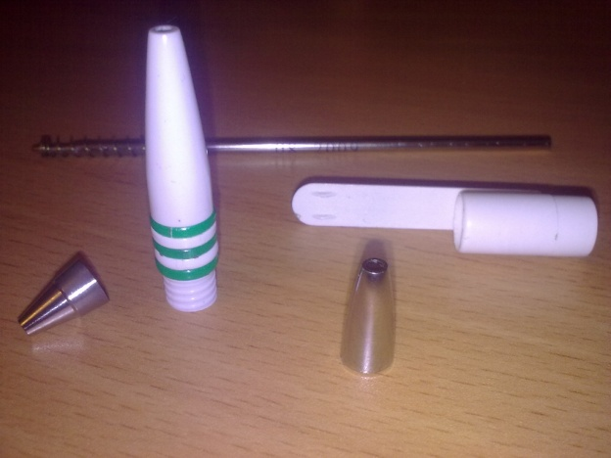
На фото показан набор для изготовления самой простой прямой ручки: наконечник; центральное кольцо; заглушка; стержень с пружиной, именно без этих принадлежностей деревянная ручка была бы слишком хрупкой. Под конкретный стиль ручки нужны «свои» индивидуальные принадлежности.
7. Материал для изготовления ручки.
Требуется твердая древесина, сухая и без дефектов (если только вы не намерены их как-то обыграть). Совсем здорово, если материалы ручки будут обладать интересной текстурой. Наиболее эффективными имеющими наиболее выразительную текстуру из всех пород лучше всего для этого подходят фруктовые деревья. Типичный размер заготовки для одной ручки – примерно 2х2х11 см.
8. Клей, который способен склеивать дерево и металл и заполнять небольшие зазоры.
Варианты:
- суперклей (CA), лучше вязкий («гель»);
- эпоксидка;
- полиуретановый (лучше всего).
Я пользуюсь суперклеем, пока меня устраивает.

9. Прочее.
Шкурка с номером зерна до 600 включительно (можно выше, если охота возиться).
Что-то на ваш вкус для отделки ручек (об этом позже).
Хороший штангенциркуль, лучше цифровой.
Тряпки.

На этом теоретическая часть заканчивается, и начинается практика, так сказать, сама жизнь превращения куска древесины в прекрасное творение искусства.

Точение ручки.
- Подготовка заготовки.
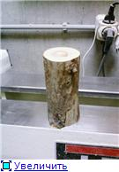
На фото «полено» диаметром около 6 см и длиной 12 см, лежавшее на чердаке года два-три. (Красивый контраст между ядром и заболонью). Если его разрезать вдоль на четыре части, то можно получить материал для четырех ручек. Как это лучше сделать – не мне и не вам рассказывать. (Я лично пилю заготовки для ручек с помощью торцовки, подклеивая их расплавленным клеем к промежуточному бруску, за который я удерживаю заготовку при пилении). Сверлим в заготовке осевое отверстие диаметром 7 мм. Сверлить надо на сверлильном или на токарном (как я) станке! Ручной электродрелью разобьете отверстие намного сильнее допустимого диаметра. Отрезаем заготовки по длине трубок с небольшим запасом (около 2 мм в плюс). Я это делал при помощи той же торцовки. Предварительно помечаем взаимное расположение заготовок, чтобы не перепутать ориентацию в дальнейшем при установке на станок. Немного зашкуриваем внешнюю поверхность трубки, наносим суперклей на саму трубку и, по возможности, внутрь отверстия в одной половинке будущей ручки. Вращая трубку вокруг оси, быстро вставляем в отверстие. Повторяем с другой трубкой. Этот предварительный этап очень важен, так как плохо приклеенная, болтающаяся трубка выйдет боком в дальнейшем при точении либо уже в процессе, так сказать, письма. Вставив трубки в отверстия, для большего качества заливаю с торцов в щелочки между металлом и деревом дополнительное количество суперклея. Здесь уже лучше жидкий клей, а не гель.
Не спешим, ждем, пока высохнет клей. Правило здесь такое – если клей еще пахнет – значит, он еще не высох. При помощи специальной «торцовочной» фрезы (см. выше) зачищаем торцы заготовок и попутно вычищаем клей, который попал внутрь трубок. Фрезеруем до металла. Если увлеклись и срезали немного больше, чем надо, не смертельно, просто готовая ручка будет немного короче. На фото слева показана неотторцованная заготовка, справа – уже обработанная фрезой.
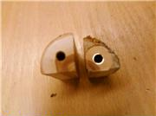
Все, заготовки готовы к установке на станок.
2. Монтаж заготовок на станке
Нанизываем заготовки на оправку, разделяя их трубочками.
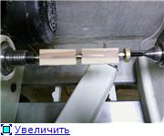
Эти трубки имеют двоякое значение. Во-первых, они поджимают трубки, не давая им вращаться, и отделяют их друг от друга. Во-вторых, они соответствуют диаметру готовой ручки и тем самым служат визуальным ориентиром при точении. Обратите внимание, что заготовки устанавливаются так, чтобы текстурный рисунок одной заготовки совпадал с другой. Для этого и нужно было пометить заготовки после пиления. Затягиваем гайку на оправке и поджимаем оправку задним центром. Здесь важно не перетянуть – как гайку, так и задний центр. Гайка должна быть затянута ровно настолько, чтобы не дать заготовкам вращаться на оправке при обточке; задний центр – ровно настолько, чтобы он начал вращаться.
3. Собственно точение.
Включаем станок, выбираем подходящую скорость. Я точил эту ручку на оборотах около 2000, потому что эти обороты лично мне представляются комфортными, кроме того, мне кажется, что с увеличением оборотов возникает неприятная вибрация, возможно, оправка в середине начинает раскачиваться. Но, в общем, это дело вкуса. При помощи полукруглой стамески придаем нашим заготовкам цилиндрическую форму. Я пользовался маленьким рейером.
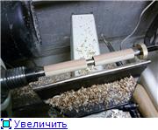
После этого можно поиграть с формой. Я замыслил ручку без центрального кольца с несколько утолщенной средней частью. В соответствии с задуманным дизайном постепенно формируем очертания ручки при помощи полукруглой стамески. Когда диаметр ручки близок к необходимому переходим на косяк. Я лично останавливаюсь немного раньше, чем нужно, оставляя в запас одну-две «десятки», которые затем не проблема сошлифовать.
Дело в том, что на заключительном этапе у вас нет права на ошибку – одно неверное движение резцом может испортить всю работу. Шлифовка позволяет снять материал аккуратнее и безопаснее. Но если вы уверены в себе – то точите резцом до окончательного диаметра.
В процессе точения неожиданно могут обнаружиться дефекты, такие как вросшая кора, сучки, (гниль). Если они имеют интересный вид, их можно попробовать укрепить и сделать частью дизайна. Самый простой путь - залить дефектные участки суперклеем. Можно добавить древесной стружки или иной наполнитель.

4. Шлифовка и отделка.
Итак, ручка выточена, начинаем шлифовать.
Я начал со шкурки 180, затем 220, 320, 400 и 600.
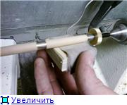
После каждого номера шлифуем вдоль волокон, удаляя кольцевые царапины. Вы же не хотите, чтобы ваша ручка выглядела так, словно ее точил станок-автомат? При шлифовании, чтобы не нарыть пальцами ям, я обернул шкуркой кусочек фанеры. Старайтесь не залезать шкуркой на трубочки, разделяющие наши заготовки. Во-первых, это уменьшает их диаметр, во-вторых, металлическая пыль может испачкать дерево. Вообще лучше на эти трубочки особенно не полагаться и контролировать диаметр штангенциркулем. Для окончательной шлифовки/полировки – ноу-хау! – используем оберточную бумагу (такая плотная, серого или коричневого цвета), по совету одного из наших западных коллег. Можно отполировать и традиционным способом – горстью стружек.
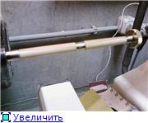
Итак, ручка почти готова, уже можно передохнуть и немного полюбоваться. Осталось нанести какое-то защитное покрытие. Вариантов здесь много. Навскидку называю то, что можно использовать:
- воск;
- покрытия на основе шеллака;
- лак;
- суперклей (да-да, по отзывам, очень неплохой финиш для ручек).
Я решил использовать то, что у меня было – лак НЦ. Мягкой тряпочкой наносим лак, немного ждем, после чего удаляем излишек и полируем сухой тряпочкой. При необходимости добавляем еще слои.
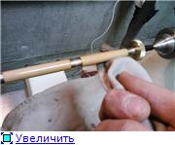
Вот что получилось.
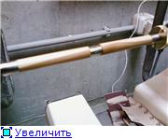
5. Сборка.
Детали ручки держатся в трубках за счет плотной посадки.
Для запрессовки подойдет все, что способно развивать определенное усилие – пресс, тиски и т.п. Я попробовал запрессовать заглушку в заднюю трубку с помощью «одноручной» струбцины. Почти получилось, но в итоге все, же пришлось прибегнуть к помощи токарного станка, используя его в качестве пресса. Итак, запрессовываем заглушку, предварительно надев на нее клипсу.
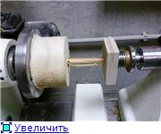

Далее таким же образом запрессовываем наконечник …
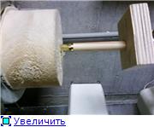
Глубина запрессовки механизма определяет, насколько далеко будет выступать из ручки кончик стержня. Так что здесь лучше ошибиться в меньшую сторону, вставить стержень и проверить выступание, после чего можно еще немного углубить механизм. Вставляем в ручку стержень, закручиваем его, надеваем на механизм центральное кольцо (если оно есть) и заднюю часть с клипсой (это можно сделать руками, без пресса). При полностью убранном внутрь стержне совмещаем текстурный рисунок передней и задней части.
Готово!
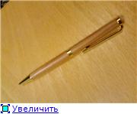
Справедливости ради здесь надо отметить, что после сборки я остался недоволен дизайном и решил вернуться с исходному, цилиндрическому варианту с центральным кольцом. Поэтому я разобрал ручку (с некоторыми усилиями это можно сделать) и повторил шаги с 2 по 4).

